
CAT205-CAN倾角传感器 操作手册

北京信普尼科技有限公司

1产品简介
CAT205-CAN倾角传感器（下面简称“传感器”）国产化水平达到百分之百，采用高性能加速度传感器和高性能微处理器，通过对重力加速度信号的数字化处理降低测量信号的噪声，提高测量数据稳定性，确保测量实时性和精准度。产品电源接口和通信接口采用电磁兼容处理，保证产品的可靠性。
传感器在0.1度精度等级的倾角产品中属于中高端典型产品，适合大量程中高精度的测量需求。
2 应用领域
·工程车角度控制 | ·桥梁、大坝检测
·测量测绘仪器 | ·铁路系统应用
·医疗器械控制 | ·太阳能自动跟踪
·塔杆倾斜检测 | ·工业自动化

3产品特性
3.1电气参数
特性 | 条件 | 最小 | 典型 | 最大 | 单位
供电电压 |  | 9 |  | 30 | V
工作电流 | 供电电压12V，无负载 |  | 10 |  | mA
存储温度 |  | -55 |  | 125 | ℃
工作温度 |  | -40 |  | 85 | ℃
3.2性能指标
特性 | 条件 | 最小 | 典型 | 最大 | 单位
测量范围 |  |  |  | 90 | º
精度（pk-pk） | 测量温度25℃、测量范围±30° |  | 0.07 |  | º
精度（pk-pk） | 测量温度25℃、测量范围±60° |  | 0.1 |  | º
精度（pk-pk） | 测量温度25℃、测量范围±75° |  | 0.15 |  | º
误差标准差(STED) | 测量温度25℃、测量范围±30° |  | 0.02 |  | º
误差标准差(STED) | 测量温度25℃、测量范围±60° |  | 0.03 |  | º
误差标准差(STED) | 测量温度25℃、测量范围±80° |  | 0.04 |  | º
分辨率 | 测量温度25℃ |  | 0.02 |  | º
线性 | 测量温度25℃、测量范围±30° |  | 0.8 |  | %
重复性 | 测量温度25℃ |  | 0.08 |  | º
稳定性 | 测量温度25℃、时间间隔一周 |  | 0.1 |  | º
热零点漂移 | 温度范围：-40℃～85℃ |  | 0.006 |  | º/℃
数据更新率 | 输出方式为连续输出 |  | 30 |  | Hz
3.3机械特性
连接器 | 金属接头
防护等级 | 黑色铝制外壳（APCN） | IP55
重量 | 黑色铝制外壳（APCN） | 358±10 | g
尺寸 | 黑色铝制外壳（APCN） | 长：104宽：60高：38 | mm
4产品安装
4.1电气连接

倾角传感器

CANL

CANH
Vcc
GND

信号
采集端
DC9-30V
5
6
1
GND
2
4.2产品安装
在安装传感器时，安装错误会导致测量角度误差大。需要保证“两面”和“两线”的正确安装：
      - “两面”是指传感器安装面与被测物体的安装面完全紧靠(被测物体的安装面要尽可能水平)，不能有夹角产生，如A图中的角а，正确安装方式如B图。
      - “两线”是指传感器轴线与被测面轴线平行，两轴线不能有夹角产生，如C图中的角b，正确的安装方式如D图。
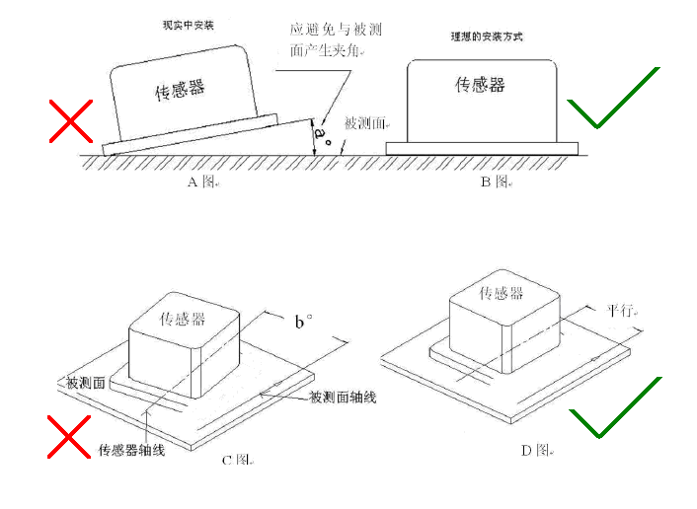
图4-2-1
4.3方向定义
传感器如下图方向放置，上抬为俯仰角变大，低头为俯仰角变小；右倾为横滚角变大，左倾为横滚角变小。
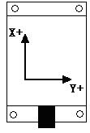
图4-3-1
5指令详解
CAT205-CAN通讯标准：CAN2.0B，采用标准帧传输（11位标识符），速率250kbps。
CAT205-CAN固定ID：0x01D9，数据发送频率：30Hz。
CAT205-CAN数据发送先发低8位，后发高8位，数据格式见下表：
 | 高8位 | 低8位
0 | 固定为0
1 | 俯仰角度（原值的100倍，有符号短整型，-9000～9000，量化单位：0.01°）
2 | 横滚角度（原值的100倍，有符号短整型，-18000～18000，量化单位：0.01°）
3 | 0x04：代表AT205-CAN模块 | 0x01：表示数据有效

6机械尺寸
产品尺寸：长：104 mm 宽：60 mm 高：38mm
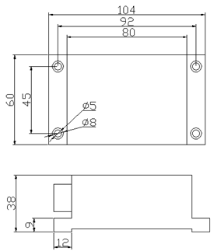
图 6-1-1

